20232126L1

例1　如图所示为单摆阻尼振动的位移*x*随时间*t*变化的图像，*t*1、*t*2时刻的位移大小均为2 cm，*t*3时刻的位移大于2 cm。关于摆球在*t*1、*t*2和*t*3时刻的速度、重力势能、动能、机械能的分析，下列说法正确的是(　　)

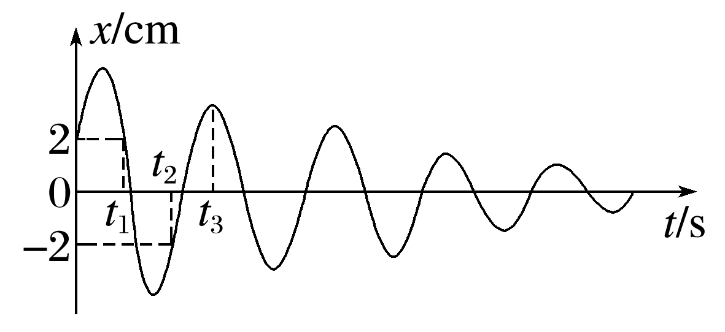

A．摆球在*t*1时刻的机械能等于*t*2时刻的机械能

B．摆球在*t*1时刻的动能等于*t*2时刻的动能

C．摆球在*t*1时刻的重力势能等于*t*2时刻的重力势能

D．摆球在*t*3时刻的速度大于*t*2时刻的速度